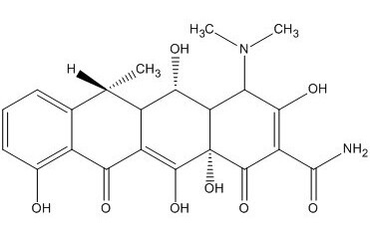

土霉素具有广谱抗菌作用对敏感菌包括肺炎球菌、链球菌、部分葡萄菌、炭疽杆菌、破伤风杆菌、对猪肺炎支原体、衣原体、螺旋体，也有一定的抑制作用。

鼠抗土霉素单克隆抗体说明书
【中文名称】鼠抗土霉素单克隆抗体
【英文名称】Anti-Oxytetracycline monoclonal antibody
【货 号】LD-Ab0103
【来 源】Balb/c 小鼠
【亚 型】IgG
【物理性状】液体，避免反复冻融
【ELISA 效价】 0.005M PBS 体系下1:200000 以上
【IC₅₀ 】 1ppb（µg/Kg）
【缓冲液】0.01M PBS PH7.4 不加防腐剂
【储存及有效期】-20℃以下，3 年，避免反复冻融
【相关产品】鼠抗四环素类单克隆抗体；鼠抗强力霉素单克隆抗体；鼠抗金霉素单克隆抗体

土霉素抗原说明书
【中文名称】土霉素全抗原
【英文名称】Oxytetracycline holoantigen
【货 号】LD-Ag0103
【蛋白载体】BSA/OVA/KLH
【物理性状】液体，避免反复冻融
【ELISA效价】 0.005M PBS 体系下1:30000以上
【免疫层析效价】 1:40以上，偶联比大于1:60
【蛋白浓度】5.0 mg/ml
【缓冲液】0.01M PBS PH7.4无防腐剂
【储存条件】-20℃以下
【有效期】2年，避免反复冻融

